УДК 621.38

ИССЛЕДОВАНИЕ ХАРАКТЕРИСТИК ПЬЕЗОЭЛЕКТРИЧЕСКИХ
ТРАНСФОРМАТОРОВ

Кривошей Д. А., студент; Паэранд Ю. Э., проф., к. т. н.
(Донбасский государственный технический университет, г. Алчевск, Украина)

В настоящее время пьезоэлектрические трансформаторы используются в различных отраслях народного хозяйства. Особенно актуально применение пьезоэлектрических трансформаторов в системах управления и контроля.
Пьезоэлектрические трансформаторы имеют ряд преимуществ по сравнению с электромагнитными трансформаторами: высокие коэффициент трансформации и коэффициент полезного действия, достигающий 99 %, глубокая гальваническая развязка, хорошая изоляция и невоспламеняемость, отсутствие электромагнитных помех и нечувствительность к электромагнитным полям, возможность работы на высоких частотах.
В настоящей работе приводятся результаты исследования однослойных и многослойных пьезотрансформаторов напряжения поперечно-продольного типа ТП-Р1 и ТП-РМ, выпускаемых Витебским заводом радиодеталей «Монолит».
Для исследуемых образцов получены амплитудно-частотные и фазочастотные характеристики, зависимости коэффициента трансформации от сопротивления нагрузки. На рисунке 1 приведена амплитудно-частотная характеристика (АЧХ) трансформатора ТП-РМ 400602 при амплитуде входного напряжения равной 1 В, позволяющая оценить зависимость коэффициента трансформации от частоты. Наибольший коэффициент трансформации (значение 8067) достигается на частоте резонанса второй моды колебаний, что соответствует 82,1 кГц.
Из рисунка 1 видно, что пьезотрансформатору присущ резонансный характер работы и высокая добротность. Использование пьезотрансформатора на третьей и последующих модах колебаний является нецелесообразным из-за значительного уменьшения коэффициента трансформации.
Рисунок 1 – АЧХ пьезотрансформатора
На рисунках 2 и 3 приведены фазочастотные характеристики (ФЧХ), снятые для пьезотрансформатора ТП-РМ 400602, где подтверждается резонансный характер его работы. Для каждой из резонансных частот наблюдается скачкообразное изменение сдвига частот, при этом оно происходит как для зависимости сдвига фазы между входным напряжением и током, так и для зависимости сдвига фазы между входным и выходным напряжениями.

Рисунок 2 – Фаза между входным напряжением и током
Рисунок 3 – Фаза между входным и выходным напряжениями

Исследование зависимости коэффициента трансформации пьезотрансформатора от сопротивления нагрузки (рисунок 4) показывает, что его величина существенно зависит от сопротивления нагрузки. При этом коэффициент трансформации на второй моде колебаний (резонансная частота 82,1 кГц) примерно в 2 раза больше по сравнению с первой модой (резонансная частота 41,1 кГц).

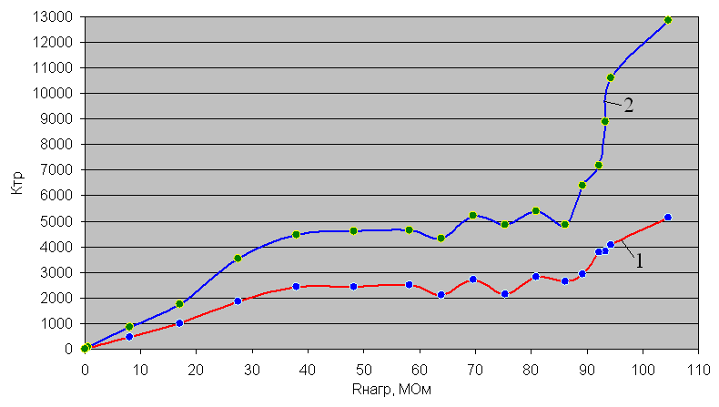

Рисунок 4 – Зависимость коэффициента трансформации от сопротивления нагрузки на частоте резонанса для первой моды (кривая 1) и второй моды (кривая 2)

Из рисунка 4 видно, что снижение сопротивления нагрузки ниже 40 МОм приводит к существенному снижению коэффициента трансформации, а на участке от 40 до 80 МОм его величина меняется незначительно. При значениях сопротивления нагрузки более 80 МОм коэффициент трансформации начинает расти, однако результаты измерений становятся нестабильными и сильно зависящими от реактивной составляющей электрического контура лабораторного стенда исследуемого трансформатора.

